TTQS｜I07-E03｜佐證編號 035
職能分析方法跨年度檢討與改進
SAMPLE / SYNTHETIC｜單位、人物代碼、日期、數字、會議與成果都是虛構教學示例，不可當成真實證據。
這份文件要說明：跨年度比較方法、檢查盲點，說明保留或改良的理由。
文件欄位 | 樣例內容
樣例情境 | SYN-R3-W005-2026-02
虛構機構／客戶 | 樣例培訓單位 SYN-ORG-01（虛構）；樣例照護單位 SYN-CLI-01（虛構）
虛構課程 | 照顧服務溝通與安全移位實務班（虛構課程）
文件版次／用途 | R3-SAMPLE-01｜供內容與可讀性抽查

一、為什麼要檢討方法
- 只做滿意度問卷，知道學員喜不喜歡，卻不一定知道工作技能有沒有增加。
- 把連續三年使用的工具並排，看得出方法如何改良，也能指出還需要補強的地方。
樣例方法檢討日期：2026-03-20。出席角色：SYN-PD01、SYN-D01、SYN-T01、SYN-A01。
年度／版次 | 課程日 | 分析方法 | 樣例結果 | 方法檢討
2024 v1.0 | 2024-06-18 | 自我評分＋課後測驗 | n=21；56→75，進步19分；技能15/21=71.4%；30日有效回覆者9/17=52.9% | 沒有共同技能觀察表；自我評分較主觀。
2025 v1.1 | 2025-06-20 | 前後測＋技能觀察清單 | n=26；60→80，進步20分；技能20/26=76.9%；30日有效回覆者14/22=63.6% | 開始有現場技能判準；追蹤回覆仍不足。
2026 v2.0 | 2026-02-10 | 任務分析＋能力盤點＋前後測＋技能量尺＋30日追蹤 | n=18；62→86，進步24分；技能16/18=88.9%；30日有效回覆者12/15=80.0% | 不同工具互相對照；另列 3 位未回覆，避免用回覆者代替全班。

二、2026 方法檢討會議的樣例決定
檢討點 | 樣例判讀 | 如何改進
分數是否一致？ | 兩位評分者使用同一份 10 步驟清單，課前一起試評 2 個案例；差異仍記錄。 | 保留共同量尺，每梯次先做評分校準。
是否只看平均？ | 同時看平均分、通過人數、技能錯誤與追蹤回覆數。 | 報告同時列分子／分母及沒有回覆的人數。
能否代表工作應用？ | 30 日追蹤採自我回報，只能說明回覆者的自述。 | 下一梯次請客戶另選擇性提供去識別觀察；未取得前不宣稱工作績效改善。

三、結論｜保留什麼、調整什麼
保留前後測和現場技能檢核，因為二者能分別看到知識與操作；保留 30 日追蹤，但清楚標出自我回報及有效回覆數。每年改版時保存舊版工具、修訂理由、使用結果與覆核者。
適用情境：職能標準/落差/發展｜對相關職能分析及運用的方法均能適時檢討隨時改進
本份直接回應：對相關職能分析及運用的方法均能適時檢討隨時改進。
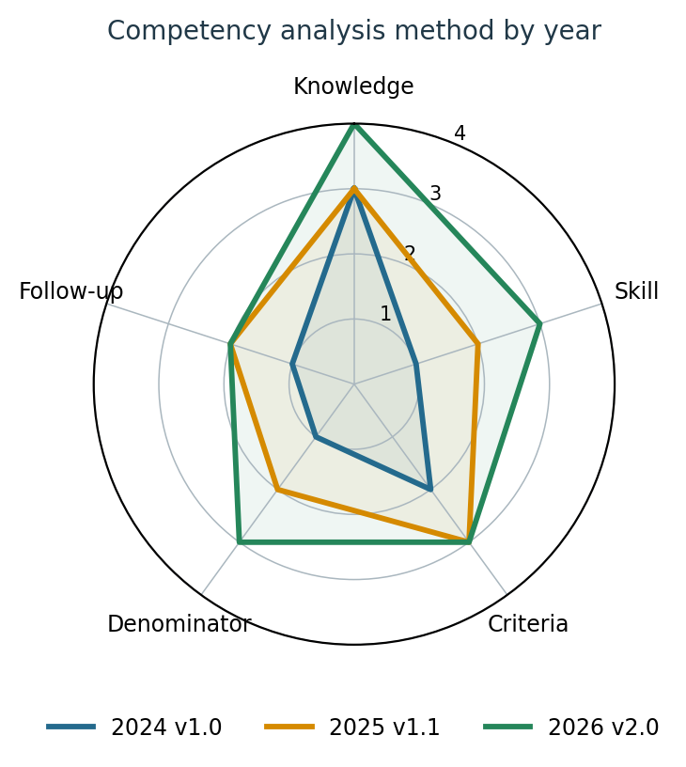
SAMPLE / SYNTHETIC｜方法能力圖：技能觀察、分母透明及工作追蹤逐年改善；工作追蹤仍列為下一步。

方法職能標準、現況、落差與改善責任
方法職能 | 可觀察行為 | 標準 | 2026現況 | 落差 | 改善／持續措施
評估工具多元 | 按共同工具收集證據 | 至少3/4 | 4/4 | -1（3−4） | 保留知識、技能、角色等工具並比對
技能標準清楚 | 按共同工具收集證據 | 至少3/4 | 3/4 | 0（3−3） | 沿用10步驟及80分量尺
評分者校準 | 按共同工具收集證據 | 至少3/4 | 3/4 | 0（3−3） | 每班前以兩案例校準
分母公開 | 按共同工具收集證據 | 至少3/4 | 3/4 | 0（3−3） | 固定報有效、缺漏及未回覆
工作追蹤客觀性 | 按共同工具收集證據 | 至少3/4 | 2/4 | 1（3−2） | 下期徵求同意後增加去識別現場觀察

公式：職能落差＝目標等級－現況等級；達標率＝達標職能數÷評估職能數。樣例方法職能達標率＝4/5＝80.0%。未達標的是工作追蹤客觀性：目前只能說明有效回覆者自述，下一版增加經同意的去識別觀察，不把自述寫成客觀績效。

本文件專屬追溯表｜資料從哪裡來、結果在哪裡
要求／指標 | 資料來源 | 欄位／指標 | 樣例結果 | 證據位置 | 覆核
I07-E03｜對相關職能分析及運用的方法均能適時檢討隨時改進。 | 職能分析方法檢討及改進 | 2024–2026工具版次、分母及會議決定 | 方法達標4/5；30日自述追蹤列為改進項 | SYN-EV-3501–3504／第一至三節 | SYN-PD01（虛構覆核角色）

資料狀態：SAMPLE / SYNTHETIC。代碼與結果只示範如何留證；REAL 升格時依 REAL 作業區逐欄換成可查原件。Blueprint 禁止偽造核准、簽章、真人參與、辦訓、成績或成果。
版本／真實升格控制 | 本份 SAMPLE 示範
版本 | R3-SAMPLE-01；本文內資料皆為虛構，不代表正式核定。
升格前必查 | 正式日期、真人角色、簽核、真實班次／課程、實際數字、附件位置與覆核者。
不得虛構 | 不得將樣例改稱 REAL；不得補造簽名、真人出席、辦訓或成果。

REAL 作業區｜正式資料替換欄
用途：正式使用時，以可查證的真實原件替換 SAMPLE 內容；完成覆核後另存 REAL 版。這些空格只屬於本區，不能把示例數值直接當作實績。
REAL 欄位 | 實際紀錄／簽認 | 應保留的來源
各年度分析工具與使用日期 | ____________________________ | 問卷、評量工具及版本
原始結果與計算底稿 | ____________________________ | 去識別資料、計算檔及覆核
檢討人員與改版決議 | ____________________________ | 會議紀錄、核定修訂紀錄

官方要求與樣例邊界
對應官方佐證項目 035：對相關職能分析及運用的方法均能適時檢討隨時改進。
來源依據：TTQS 人才發展品質管理系統評核表—訓練機構版（project_sources/04-TTQS-1-.pdf，PDF 第 1–2 頁）；查核佐證文件資料表—訓練機構版（project_sources/05-TTQS-2-.pdf，PDF 第 2–3 頁）；TTQS 訓練機構版指標指引（project_sources/08-1-.pdf，指標 6–8 相關頁）。本文件的百分比門檻是樣例機構自行設定的教學標準，不是 TTQS 官方計分門檻。

Blueprint 專屬證據補全｜I07-E03

